**Inkoopkanalen - handelsketen**

Opdracht 1:

In een eerdere les hebben we samen gesproken over de mogelijkheden voor een bloemist om zijn materialen in te kopen.

Geef bij onderstaande afbeeldingen aan om welk inkoopkanaal het gaat.

 1……………………………………………

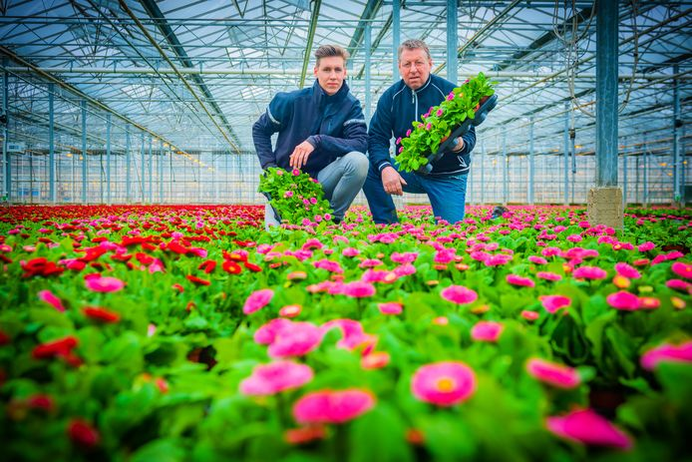

2.………………………………………….……

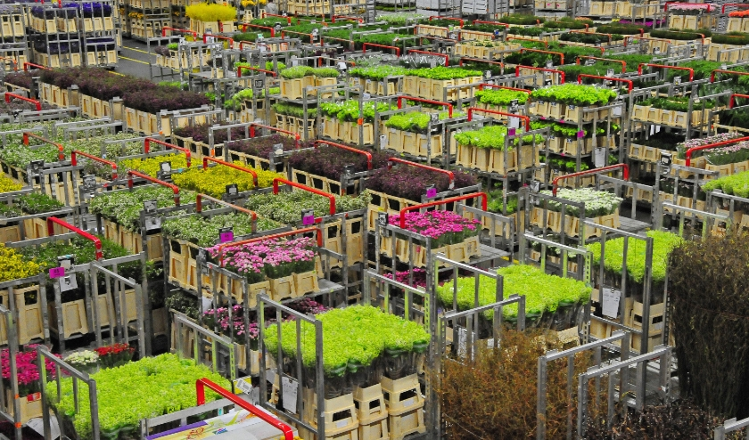 3………………………………………

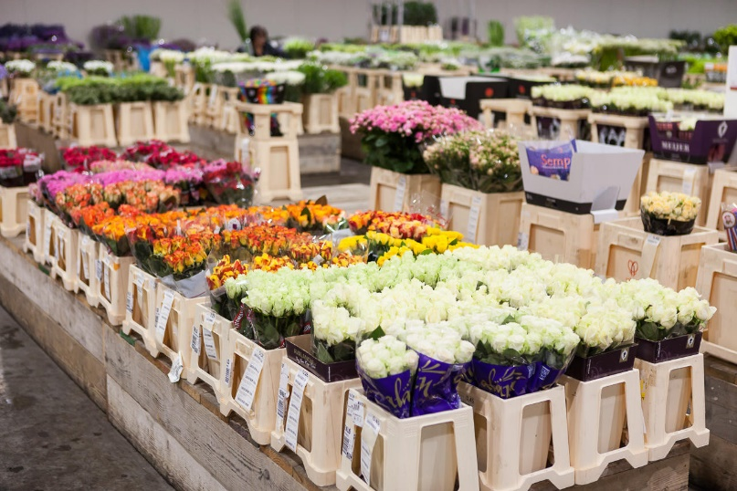 4.…………………………………………

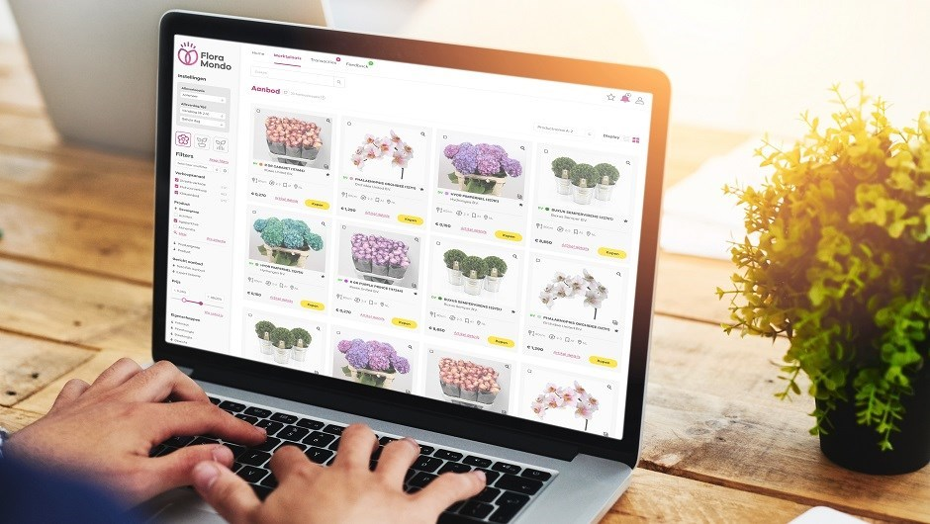

5.………………………………………………

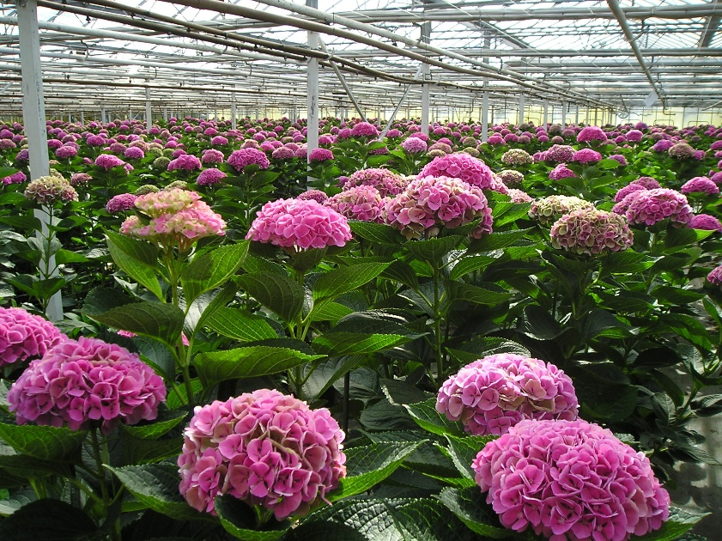 6…………………………………………

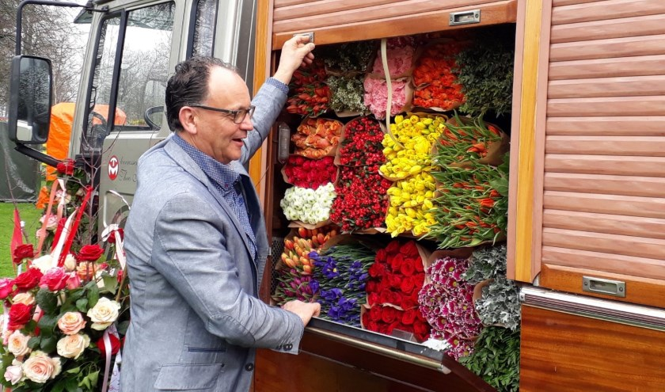 7………………………………………

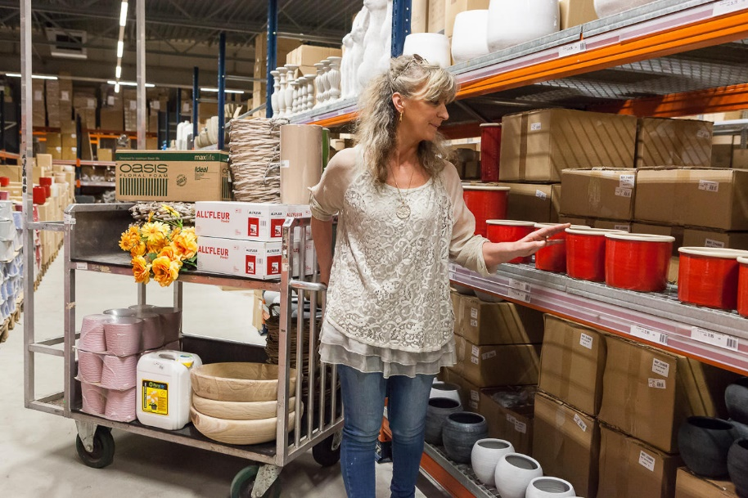

8………………………………………

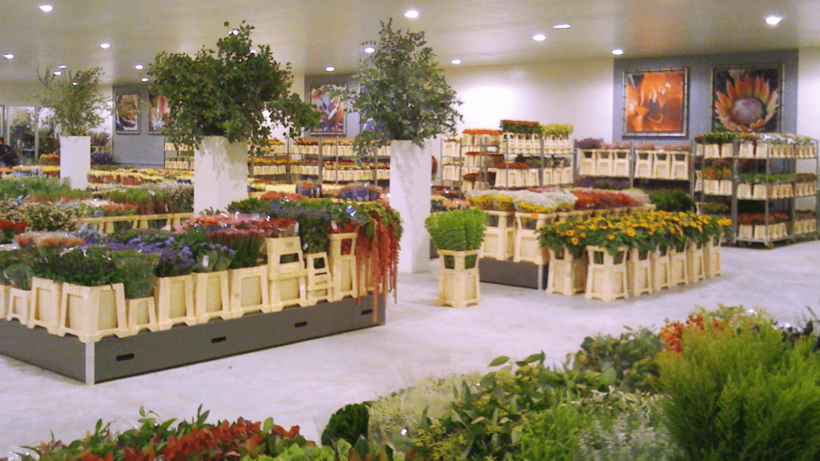 9…………………………………

Opdracht 2:

Zet onderstaande afbeeldingen in de juiste volgorde in de handelsketen.

 foto 1; nummer …

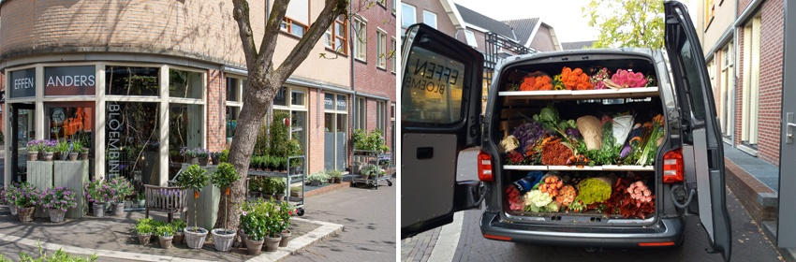 Foto 2; nummer …

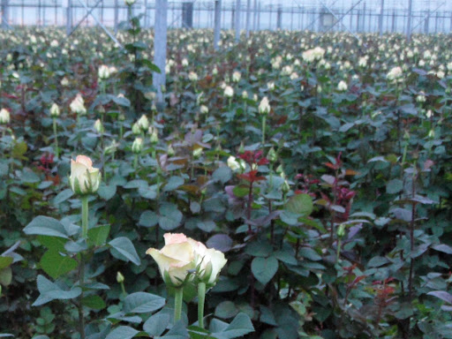 Foto 3; nummer …

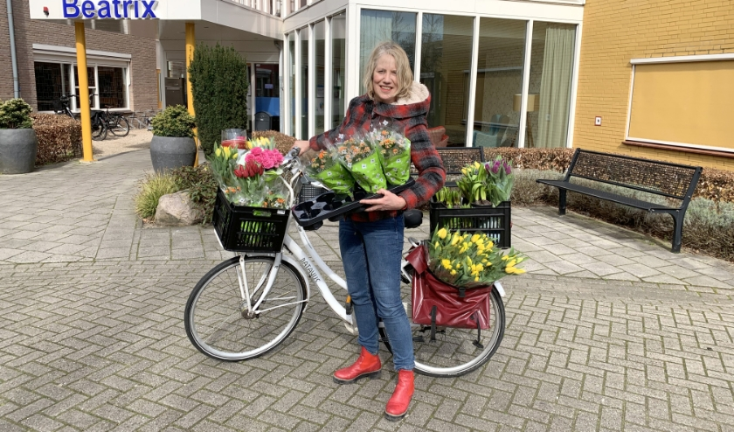 Foto 4; nummer …

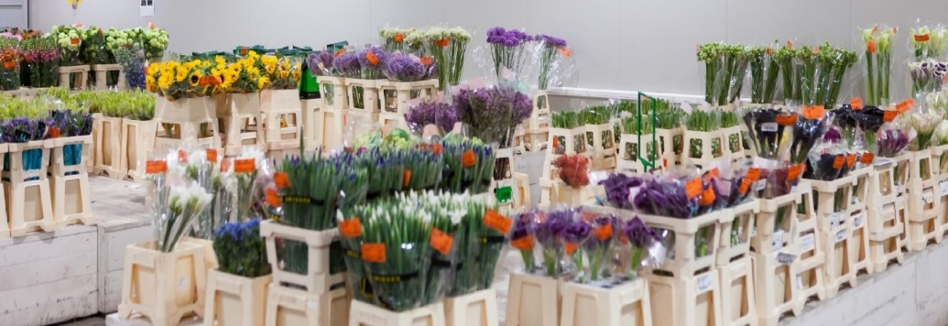 Foto 5; nummer …

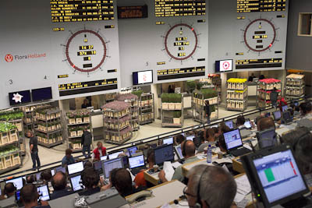 Foto 6; nummer …

Welke manier van inkopen is niet afgebeeld op bovenstaande foto’s?

……………………………………………………….……………..

Opdracht 3:

Zet de namen van inkoopkanalen in de juiste volgorde in het handelskanaal (de langste weg die bloemen/planten afleggen totdat het bij de consument is)

( )

Consument

Wat is de kortste weg die het product af kan leggen in de handelsketen tot consument?

Opdracht 4:

Geef bij de inkoopkanalen die je gevonden hebt in opdracht 1 per inkoopkanaal de voor- en nadelen:

Inkoopkanaal 1:

Voordelen:

…………………………………………………………………………………

………………………………………………………………………………….

Nadelen:

…………………………………………………………………………………

………………………………………………………………………………….

Inkoopkanaal 2:

Voordelen:

…………………………………………………………………………………

………………………………………………………………………………….

Nadelen:

…………………………………………………………………………………

………………………………………………………………………………….

Inkoopkanaal 3:

Voordelen:

…………………………………………………………………………………

………………………………………………………………………………….

Nadelen:

…………………………………………………………………………………

………………………………………………………………………………….

Inkoopkanaal 4:

Voordelen:

…………………………………………………………………………………

………………………………………………………………………………….

Nadelen:

…………………………………………………………………………………

………………………………………………………………………………….

Inkoopkanaal 5:

Voordelen:

…………………………………………………………………………………

………………………………………………………………………………….

Nadelen:

…………………………………………………………………………………

………………………………………………………………………………….

Inkoopkanaal 6:

Voordelen:

…………………………………………………………………………………

………………………………………………………………………………….

Nadelen:

…………………………………………………………………………………

………………………………………………………………………………….

Inkoopkanaal 7:

Voordelen:

…………………………………………………………………………………

………………………………………………………………………………….

Nadelen:

…………………………………………………………………………………

………………………………………………………………………………….

Inkoopkanaal 8:

Voordelen:

…………………………………………………………………………………

………………………………………………………………………………….

Nadelen:

…………………………………………………………………………………

………………………………………………………………………………….

Inkoopkanaal 9:

Voordelen:

…………………………………………………………………………………

………………………………………………………………………………….

Nadelen:

…………………………………………………………………………………

………………………………………………………………………………….